Лабораторна робота №1
ОСНОВИ ПРОГРАМУВАННЯ НА С++
Теоретичні відомості в файлі «Навчальний посібник з ООП»,
тема1 (1 завдання), тема 2(2 завдання)
Для виконання лабораторних робот Вам необхідно встановити в себе на комп’ютері середовище програмування на мові C++ (Наприклад, Visual Studio, або скористатися он-лайн компілятором С++, наприклад (https://www.onlinegdb.com/online_c++_compiler)

Завдання 1. Вам необхідно розв’язати завдання свого варіанту (варіант обирається за останньою цифрою номера залікової книжки) з переліку практичних завдань до теми 1.
Приклад виконання завдання для варіанту 10.
Варіант 10
Написати програмний код на мові програмування С++ з використанням функцій для вирішення наступної задачі: для заданої матриці розміром NхN знайти таке k, що k-й рядок матриці співпадає з k-м стовпцем.
#include<iostream>
#include <Windows.h> // підключення заголовного файлу Windows.h
int main()
{
//підключаємо простір імен
using namespace std;
SetConsoleCP(1251); // встановлення кодування Windows-1251 в потік введення
SetConsoleOutputCP(1251); // встановлення кодування Windows-1251 в потік виведення
//вводимо параметри матриці
int n;
cout << "Введіть кількість рядків та стовбців матриці" << endl;
cin >> n;

//об'являэмо матрицю з введеними параметрами
int** a = new int* [n];
for (int i = 0; i < n; ++i)
{
a[i] = new int[n];
}

//вводимо даны матриці
for (int i = 0; i < n; i++)
{
cout << "рядок" << i << endl;
for (int j = 0; j < n; j++)
{
cout << "введіть" << j << "елемент" << endl;
cin >> a[i][j];
}
}
// порівнюємо строки та стовбці матриці
int k = -1;
int i;
for (int j = 0; j < n; j++)
{
int t = 0;
for (i = 0; i < n; i++)
{
if (a[i][j] == a[j][i])
{
t++;
}

}
if (t == n)
{
k = i;
cout << "Cпівпадають" << j << "Строка та стовбчик" << endl;
}
}

//теперь выводим новую матрицу
if (k == -1)
{
cout << "Немає тих, що співпадають" << endl;
}
return 0;
}

Результат:
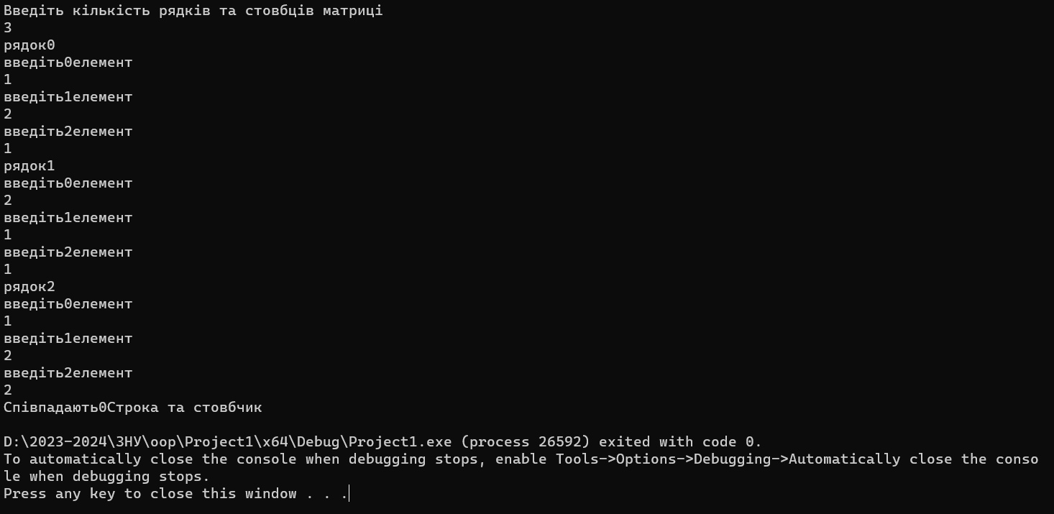

Завдання 2. Вам необхідно розв’язати завдання свого варіанту (варіант обирається за останньою цифрою номера залікової книжки) з переліку практичних завдань до теми 2.
Приклад виконання завдання для варіанту 10.
Варіант 10
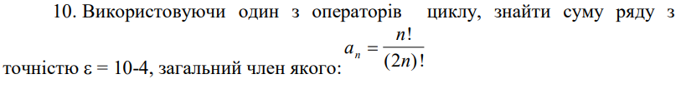
Вирахування суми ряду з визначеною точністю ε означає, що сума ряду вираховується до цих пор, поки модуль різниці між поточним і попереднім членом послідовності більше ε.
#include<iostream>
#include<cmath>
#include <Windows.h> // підключення заголовного файлу Windows.h
//об'являємо прототипи функцій, які будуть використовуватись в коді
double factor(int n);

int main()
{
//підключаємо простір імен
using namespace std;
SetConsoleCP(1251); // встановлення кодування Windows-1251 в потік введення
SetConsoleOutputCP(1251); // встановлення кодування Windows-1251 в потік виведення
//вводимо початкові значення
double eps = 0.0001;
int i = 1;
double el1 = 1.0/2.0;
double summa = el1;
double r = el1;
double el;

//Організуємо цикл, який обчисляє наступний член ряду та суму, поки не буде //досягнена точність, яка потрібна
while (r > eps)
{
i++;
el = factor(i) / factor(2 * i);
summa = summa + el;
r = abs(el-el1);
el1 = el;
}
cout << "при i=" << i << "сума ряду=" << summa << endl;
return 0;
}

//Описуємо потрібну функцію
double factor(int n)
{
int f = 1;
;
for (int i = 2; i <= n; i++)
{
f = f * i;
}
return double(f);
}
Результат:
